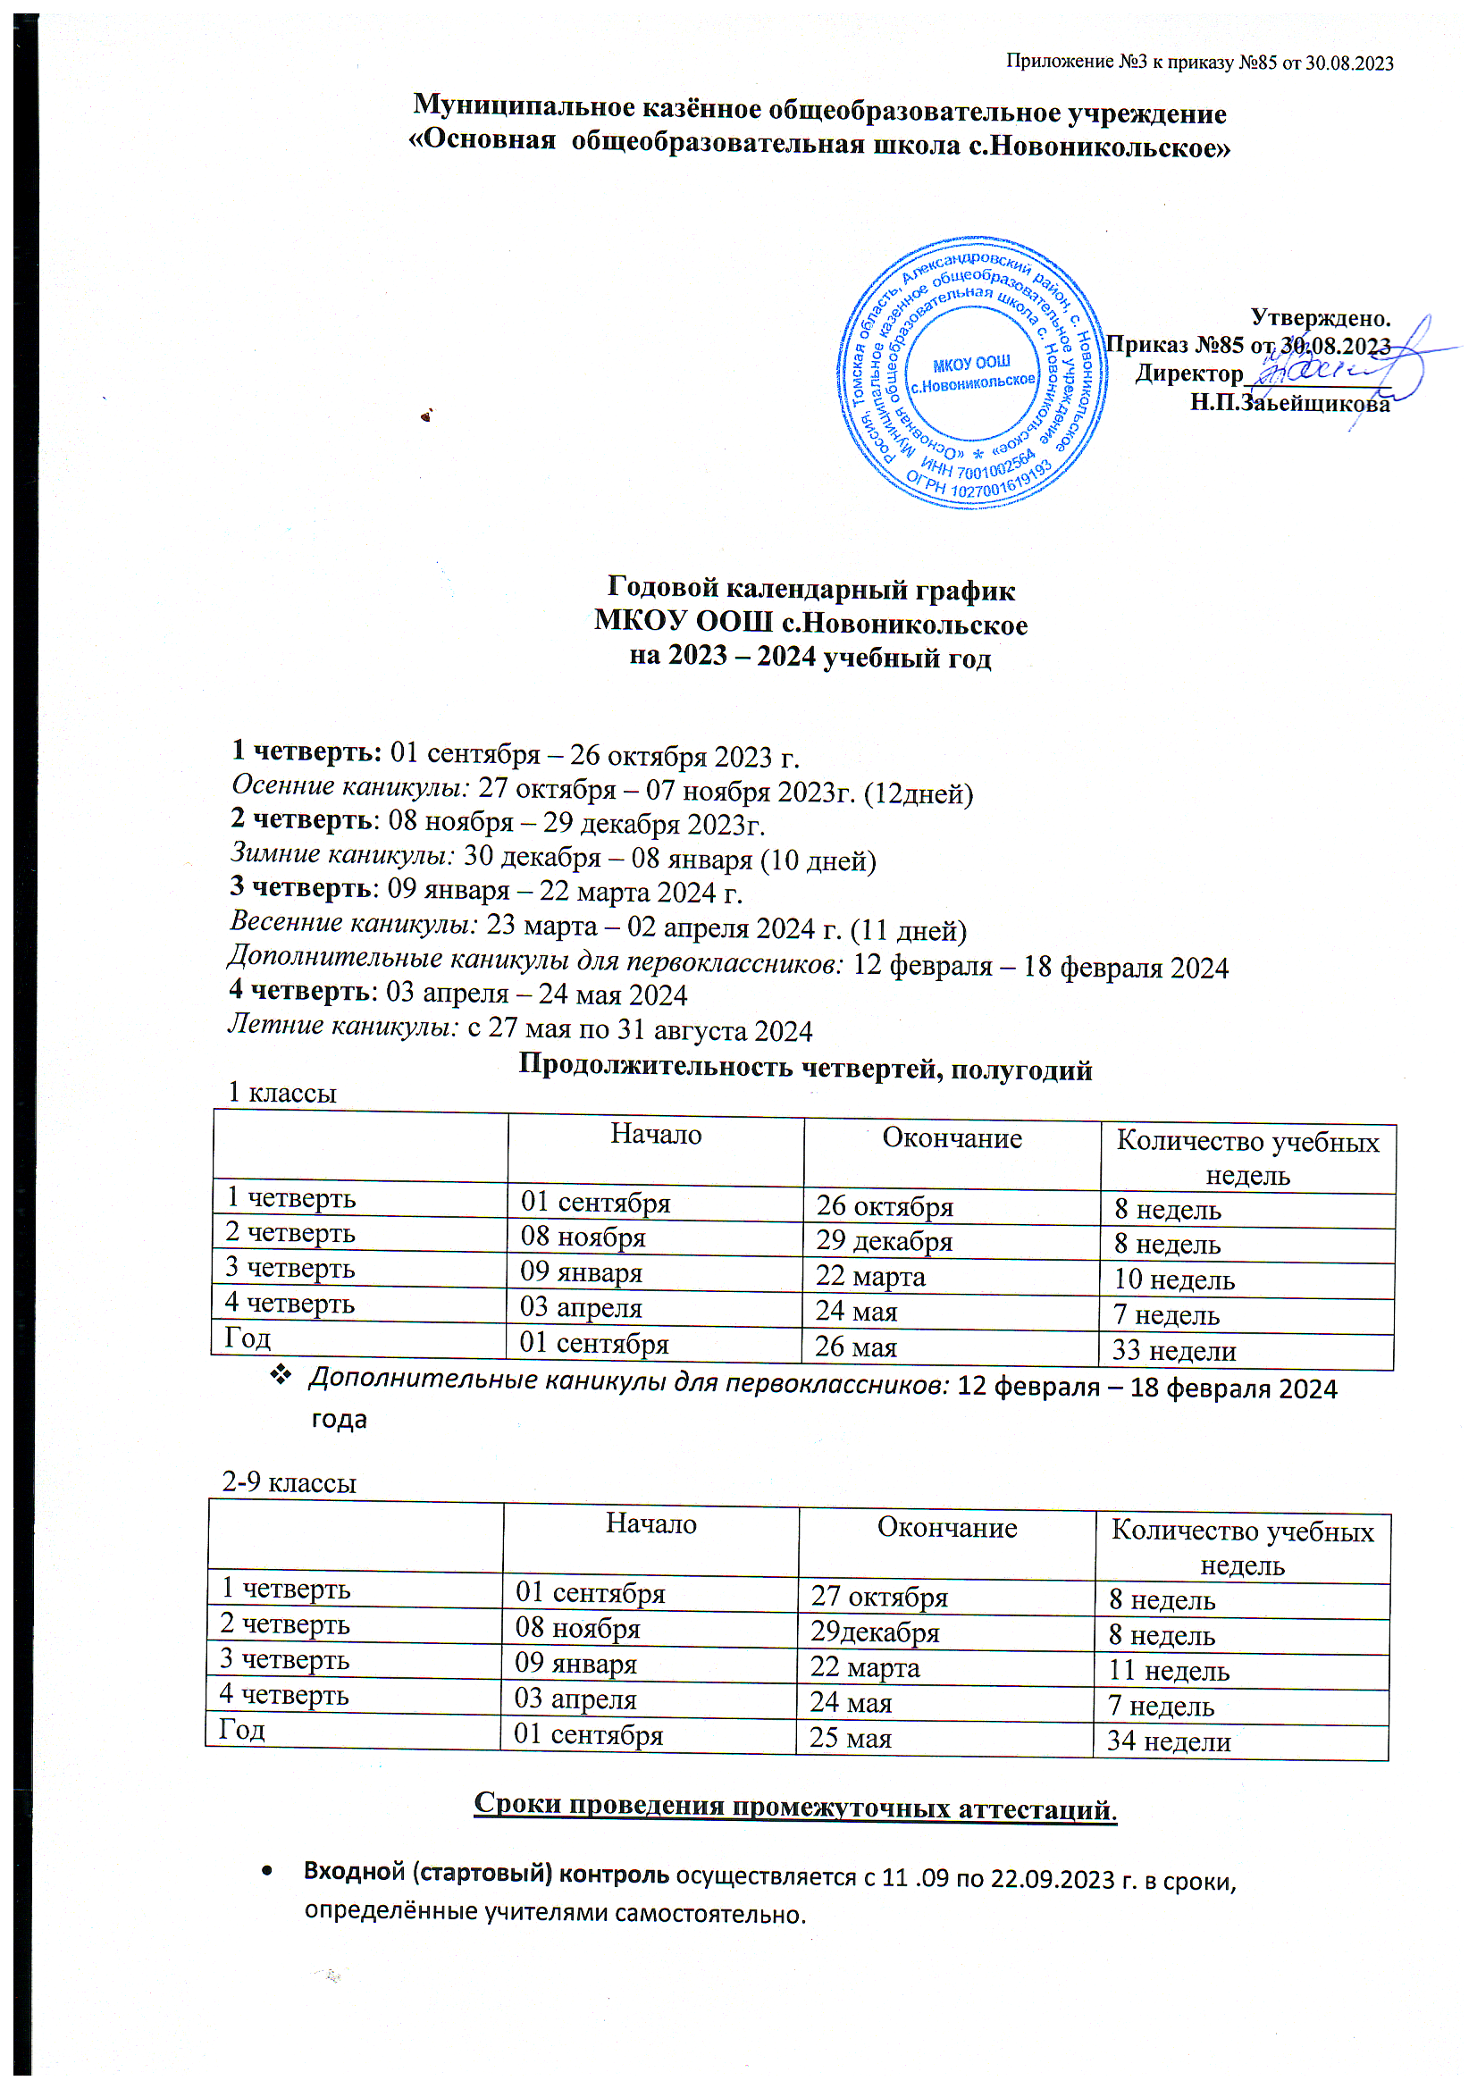

**Годовой календарный график**

**МКОУ ООШ с.Новоникольское**

**на 2023 – 2024 учебный год**

1 четверть: 01 сентября – 26 октября 2023 г.

*Осенние каникулы:* 27 октября – 07 ноября 2023г. (12дней)

2 четверть: 08 ноября – 29 декабря 2023г.

*Зимние каникулы:* 30 декабря – 08 января (10 дней)

3 четверть: 09 января – 22 марта 2024 г.

*Весенние каникулы:* 23 марта – 02 апреля 2024 г. (11 дней)

*Дополнительные каникулы для первоклассников:* 12 февраля – 18 февраля 2024

4 четверть: 03 апреля – 24 мая 2024

*Летние каникулы:* с 27 мая по 31 августа 2024

**Продолжительность четвертей, полугодий**

1 классы

|  |  |  |  |
| --- | --- | --- | --- |
|  | Начало | Окончание | Количество учебных недель |
| 1 четверть | 01 сентября | 26 октября | 8 недель |
| 2 четверть | 08 ноября | 29 декабря | 8 недель |
| 3 четверть | 09 января | 22 марта | 10 недель |
| 4 четверть | 03 апреля | 24 мая | 7 недель |
| Год | 01 сентября | 26 мая | 33 недели |

* *Дополнительные каникулы для первоклассников:* 12 февраля – 18 февраля 2024 года

2-9 классы

|  |  |  |  |
| --- | --- | --- | --- |
|  | Начало | Окончание | Количество учебных недель |
| 1 четверть | 01 сентября | 27 октября | 8 недель |
| 2 четверть | 08 ноября | 29декабря | 8 недель |
| 3 четверть | 09 января | 22 марта | 11 недель |
| 4 четверть | 03 апреля | 24 мая | 7 недель |
| Год | 01 сентября | 25 мая | 34 недели |